МИНОБРНАУКИ РОССИИ
САНКТ-ПЕТЕРБУРГСКИЙ ГОСУДАРСТВЕННЫЙ
ЭЛЕКТРОТЕХНИЧЕСКИЙ УНИВЕРСИТЕТ
«ЛЭТИ» ИМ. В.И. УЛЬЯНОВА (ЛЕНИНА)
Кафедра вычислительной техники

ОТЧЁТ
по лабораторной работе №1
по дисциплине ««Интернет вещей»»
Тема: «Получение данных с датчика освещенности, подключенного к Arduino»

Студент гр. 2491 |  | Недовизий А.И.
Преподаватель |  | Фаткиева Р.Р.

Санкт-Петербург
2025

Цель работы: изучение теоретического материала о взаимодействии датчика и микроконтроллера, формирование практических навыков разработки программы для Arduino IDE, изучение ее простейшей программы.

Выполнение работы:
На платформе Wokwi была составлена следующая схема, приведенная на рисунке 1.

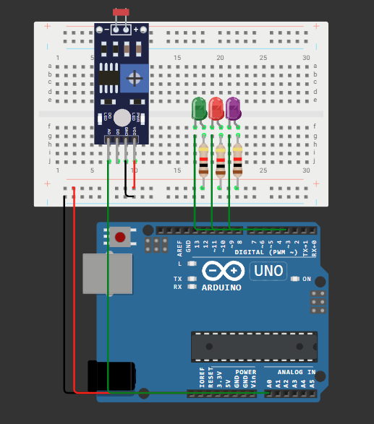
Рисунок 1– Схема в Wokwi

На схеме мы можем видеть следующие элементы
- Фоторезистор
  - VCC – VIN
  - GND – GND
  - AO – Аналоговый пин A0
  - DO – не нужен
- 3 светодиода
  - Катод – Резистор 1 кОм
  - Анод – Цифровые пины 3, 4, 5
- Breadboard

2. Код для Arduino uno
По формуле, приведенной ниже, получим значение освещенности от фоторезистора.
$$luminocity =100 - \frac{analogRead(A0)}{1016.0} * 100 \%$$
В зависимости от уровня освещенности включаются светодиоды:
- Если освещенность < 20% – все светодиоды включены
- Если освещенность ∈ [20%; 40%) – горят 2 светодиода
- Если освещенность ∈ [40%; 60%) – горит 1 светодиод
- Если освещенность ≥ 60% – все светодиоды выключены
Полная версия кода представлена в Приложении А.

3.Примеры работы схемы
Пример работы схемы для различных состояний освещенности приведены на рисунках 2-5.
- Освещенность 13.00% (все светодиоды включены)
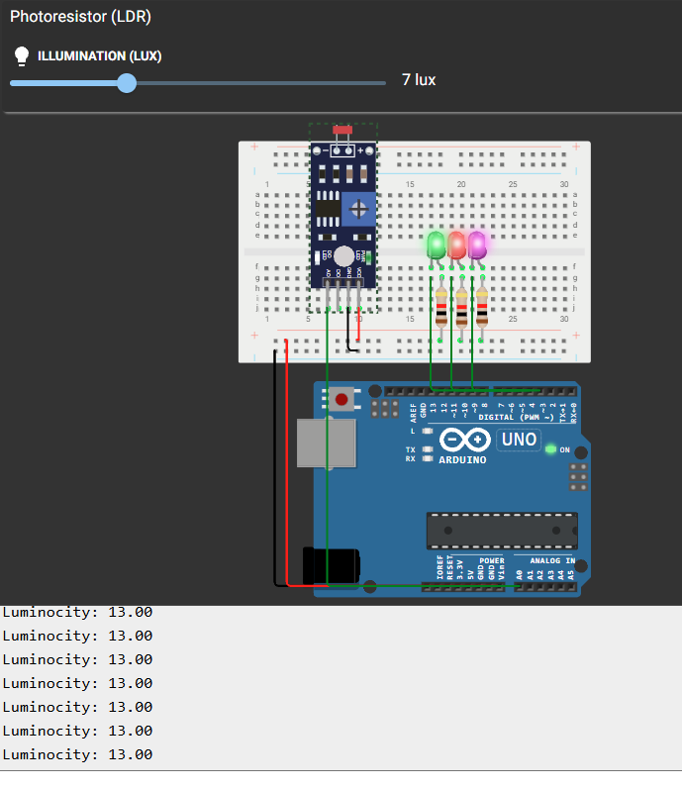
Рисунок 2 – Светодиоды включены
- Освещенность 30.34% (горят 2 светодиода)
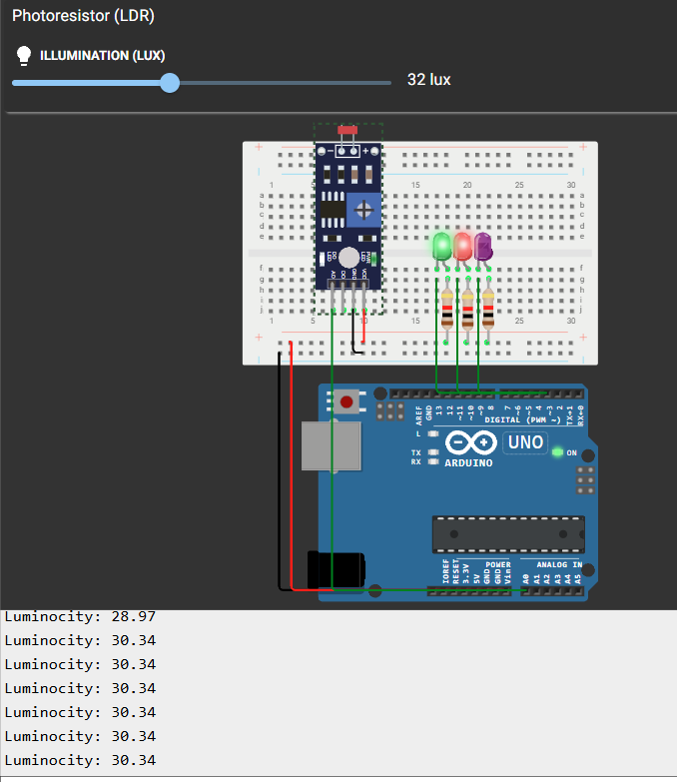
Рисунок 3 – Горят 2 светодиода
- Освещенность 49,66% (горит 1 светодиод)
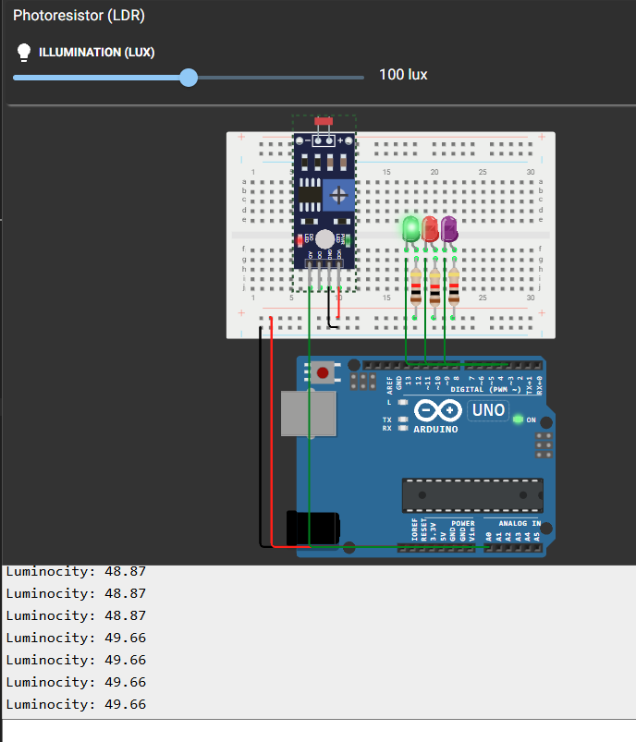
Рисунок 4 – Горит 1 светодиод
- Освещенность 62,36% (не горят светодиоды)
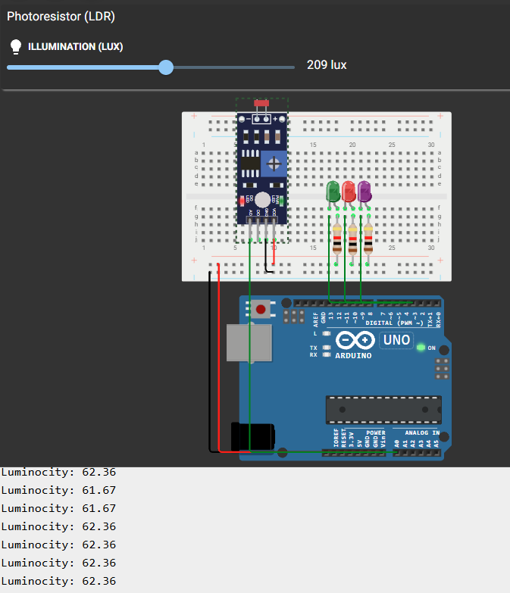
Рисунок 5 – Не горят светодиоды

Вывод
В ходе работы была изучена платформа Wokwi, собрана схема с использованием фоторезистора с использованием аналогового выхода, а также трех светодиодов, подключенных к Arduino. Написанный код позволяет управлять светодиодами в зависимости от уровня освещенности. Схема и код успешно протестированы в симуляторе.

ПРИЛОЖЕНИЕ А

ИСХОДНЫЙ КОД ПРОГРАММЫ

const int SensorPin = A0;
const int DARK = 20;
const int DULL = 40;
const int BRIGHT = 60;

const uint8_t ledPins[] = {3, 4, 5};

void setup()
{
Serial.begin(9600);
for (int i = 0; i < 3; i++)
{
pinMode(ledPins[i], OUTPUT);
digitalWrite(ledPins[i], LOW);
}
}

void setIndicators(uint8_t count) {
for (uint8_t i = 0; i < 3; i++) {
digitalWrite(ledPins[i], i < count ? HIGH : LOW);
}
}

void loop() {
int LightRead = analogRead(SensorPin);
float luminocity = 100 - (LightRead/1015.0)*100.0;
Serial.print("Luminocity: ");
Serial.print(luminocity);
Serial.println();

uint8_t lit;
if (luminocity < DARK)
lit = 0;
else if (luminocity < DULL)
lit = 1;
else if (luminocity < BRIGHT)
lit = 2;
else
lit = 3;

setIndicators(lit);
delay(400);
}

